**Hướng dẫn cài đặt và cấu hình SQL Server 2017 Enterprise**

# **I, Hướng dẫn cài đặt SQL Server 2017 Enterprise**

## **Bước 1: Tải phần mềm SQL Server.**

Trước khi tiến hành cài đặt SQL server 2017, cần phải tải phần mềm này về máy tính.

Có thể download phần mềm SQL server phiên bản 2017 tại đây: <https://www.microsoft.com/en-us/sql-server/sql-server-downloads-free-trial>

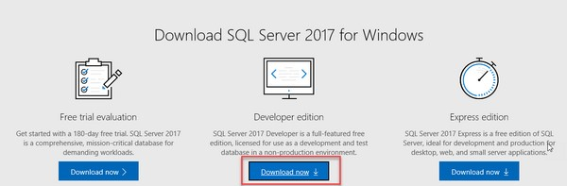

## **Bước 2: Chọn vị trí cài đặt**

Chọn mục Custom

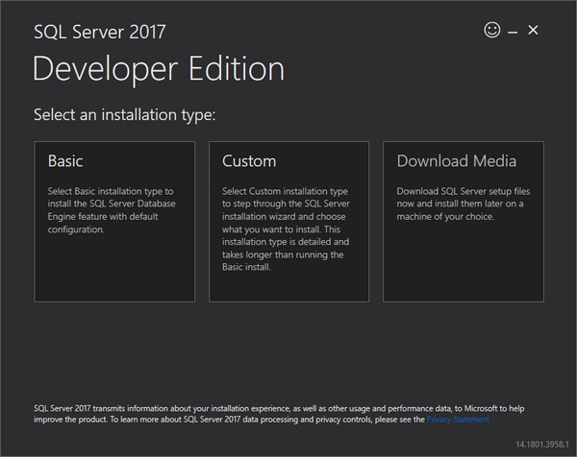

## **Bước 3: Install để khởi chạy trình cài đặt.**

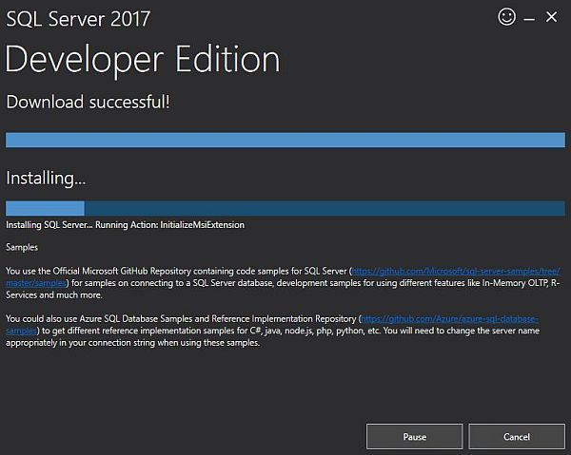

## **Bước 4: Installation**

Chọn tùy chọn New SQL Server stand-alone installation.

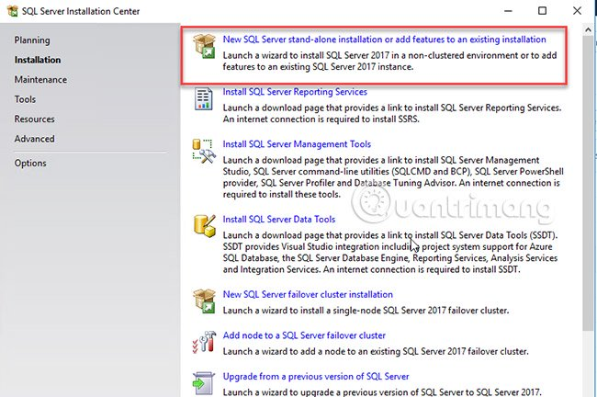

## **Bước 5: Product Key**

Trong key phần mềm, bạn có thể chỉ định giấy phép hoặc chọn một phiên bản miễn phí. Trong ví dụ này, phiên bản dành cho nhà phát triển sẽ được cài đặt:

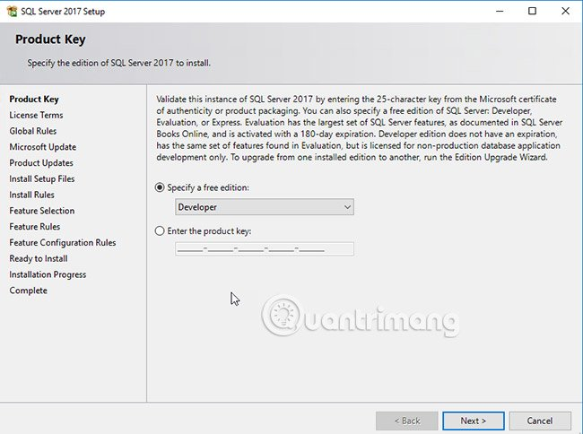

## **Bước 6: License Terms**

**License Terms** sẽ hiển thị các điều khoản để cài đặt nó. Hãy chấp nhận các điều khoản cấp phép:

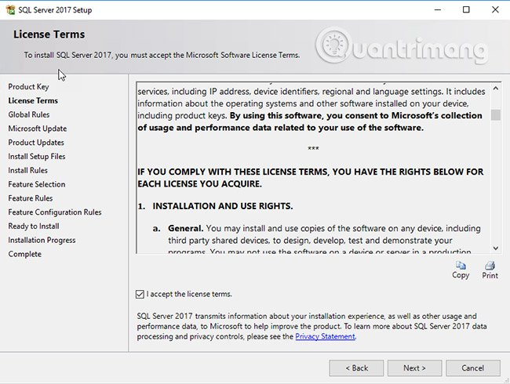

## **Bước 7: Microsoft Update**

Chọn “**Next**”

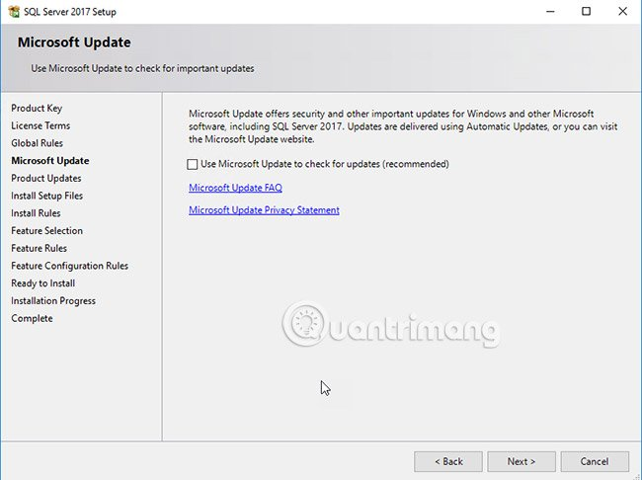

## **Bước 8: Install Rules**

**Install Rules** sẽ xác minh Active Template Library, các registry key, nếu máy tính không phải là bộ điều khiển miền:

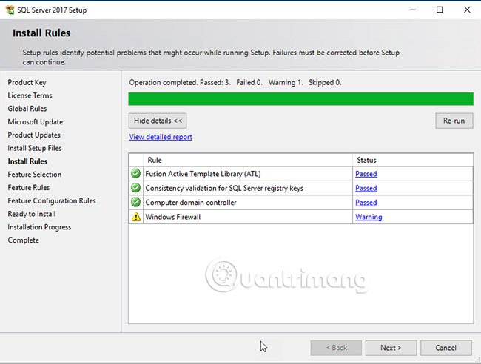

## **Bước 9: Feature Selection**

* **Data Engine Services** chính là cơ sở dữ liệu.
* **Replication** rất hữu ích nếu bạn muốn sao chép dữ liệu của mình trong một máy chủ khác hoặc một phiên bản SQL Server khác.
* **Machine Learning Services (In-Database):** Bạn có thể cài đặt R hoặc Python. SQL Server 2016 bao gồm các R Service. Bây giờ, bạn có thể có R và/hoặc Python.
* **Full-Text** và **Semantic Extractions for Search** được sử dụng cho truy vấn toàn văn.
* **Data Quality Services** được sử dụng để làm phong phú, chuẩn hóa và tránh trùng lặp dữ liệu.
* Một tính năng thú vị khác là **PolyBase** được sử dụng để truy vấn NoSQL Data.
* **Analysis Services** được sử dụng trong Business Intelligence (BI) để tạo các hình khối trong Enterprise Reports với công nghệ đa chiều:

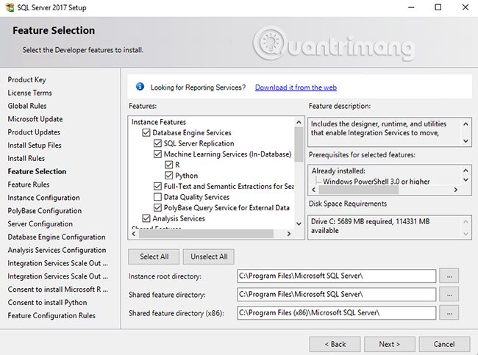

* Bạn có **Machine Learning Services (In-Database)** và **Standalone**. Tùy chọn đầu tiên là cài đặt SQL Server Database Engine. Standalone không yêu cầu một công cụ cơ sở dữ liệu.
* **Data Quality Client** nhằm thực hiện các hoạt động chất lượng bằng cách sử dụng các công cụ độc lập. Trong Integration Services, chúng ta có tùy chọn cài đặt Scale Out Master và Scale Out Worker. Với tính năng này, bạn có thể phân phối các gói trong các máy chủ khác nhau, để có hiệu suất tốt hơn. Master chịu trách nhiệm cho các hoạt động và Worker nhận các nhiệm vụ. Các công cụ của client tương thích ngược, bao gồm các công cụ để làm việc với các phiên bản SQL Server cũ hơn, như các công cụ không được chấp nhận, các công cụ bị gián đoạn và các thay đổi đột phá trong các công cụ SQL.
* **Client tools SDK** (các công cụ client SDK) chứa tài nguyên cho các lập trình viên.
* **Distributed Replay Controller** là tính năng chịu trách nhiệm quản lý các máy khách Replay phân tán. Distribution Replay được sử dụng để theo dõi, xác minh hiệu suất, bảo mật, nâng cấp hoặc thử nghiệm môi trường mới, giống như SQL Profiler, nhưng Distribution Replay có thể theo dõi nhiều máy chủ.
* Bạn có thể cài đặt **Distributed Replay client** để mô phỏng các khối lượng công việc.
* **SQL Client Connectivity SDK** sẽ cài đặt các trình kết nối SQL Server OLEBD và ODBC, có thể được sử dụng để kết nối với SQL Server bằng .NET, Java, PHP hoặc các ngôn ngữ lập trình khác.
* Cuối cùng, các **Master Data Service** được sử dụng để tổ chức dữ liệu của bạn thành các mô hình, tạo ra các quy tắc cho việc truy cập dữ liệu và kiểm soát ai đang sử dụng nó:

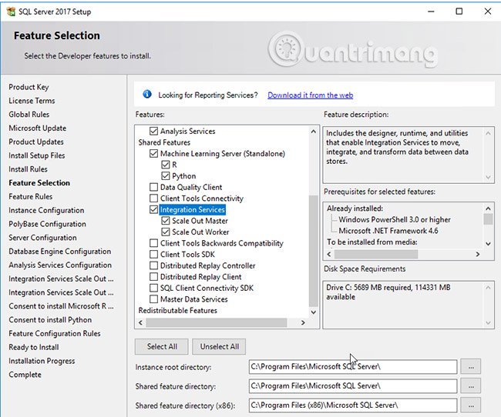

## **Bước 10: Instance Configuration**

Bạn có thể có nhiều phiên bản SQL Server trong SQL Server trong cùng một máy chủ. Điều này có thể hữu ích để mô phỏng và thực hành sao chép, phản chiếu hoặc có các cá thể riêng biệt cho các mục đích khác nhau. Theo mặc định, bạn có thể cài đặt cá thể mặc định thường là tên máy tính của máy chủ:

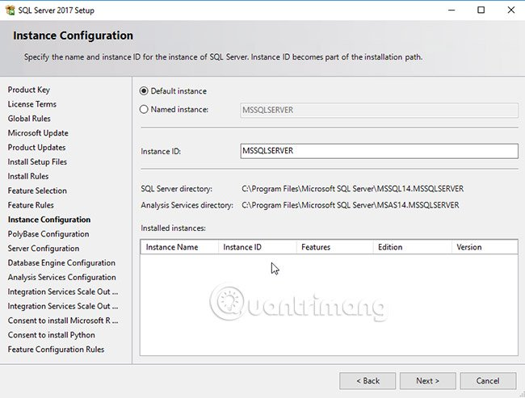

## **Bươc 11: PolyBase Configuration**

Trong PolyBase, bạn có thể cài đặt như một cá thể độc lập hoặc sử dụng một PolyBase scale-out group. PolyBase scale-out group được sử dụng khi bạn cần truy vấn dữ liệu có dung lượng lớn và bạn cần phân phối công việc trên nhiều phiên bản SQL Server. Tùy chọn này yêu cầu kích hoạt các cổng và bật MSDTC:

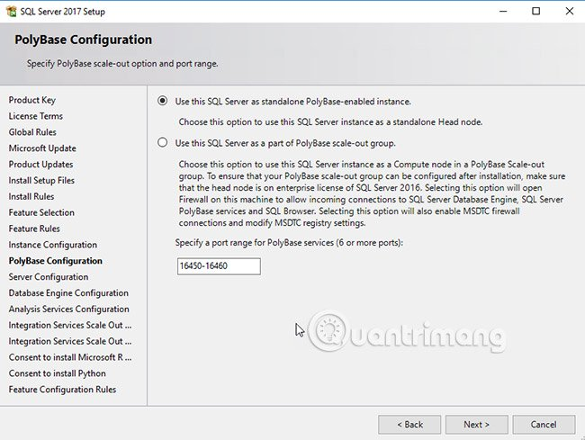

## **Bước 12: Server Configuration**

Có các tên tài khoản được tạo tự động cho mỗi service. Bạn nên ghi nhớ các tên này. Không cấp quyền admin cho các tài khoản này trừ khi không có lựa chọn nào khác:

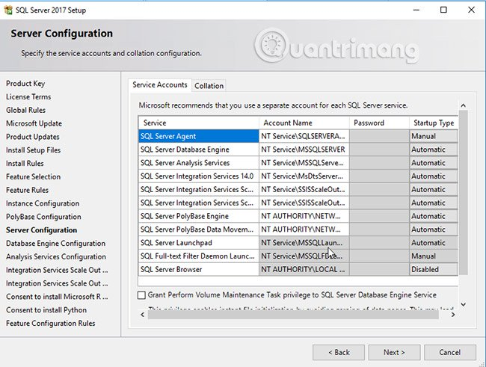

## **Bước 13: Database Englne Configuration**

Có hai tùy chọn trong SQL Server để xác thực. **Windows authentication** sẽ sử dụng Windows Account để xác thực trong SQL. **Mixed Mode** cho phép tạo đăng nhập nội bộ và mật khẩu bên trong SQL Server. Bạn có thể thêm tài khoản tại đây bằng cách sử dụng **Add Current User** hoặc bằng cách nhấn nút **Add**:

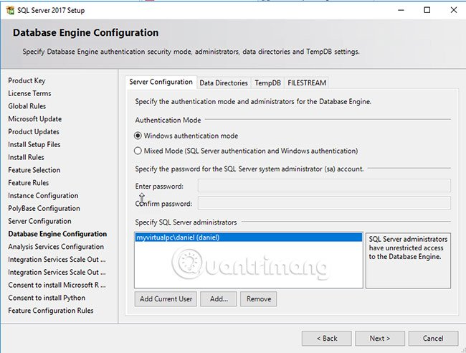

Trong tab **Data Directories**, bạn có thể chọn vị trí cho file dữ liệu và file nhật ký. Sẽ tốt hơn nếu đặt chúng trong các ổ đĩa riêng biệt để cải thiện hiệu suất và tăng cường bảo mật cho việc khắc phục sự cố.

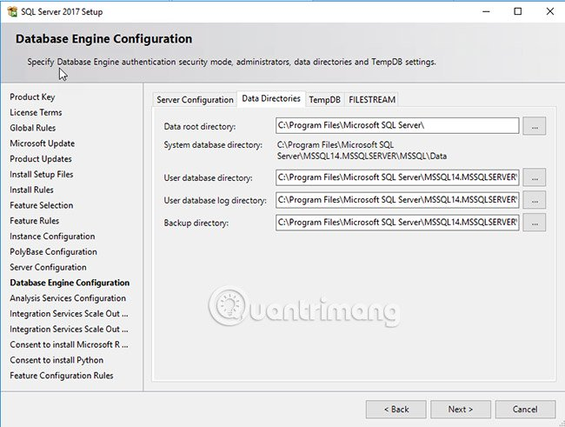

Tab **TempDB** được sử dụng để cấu hình cơ sở dữ liệu TempDB. Đây là bảng hệ thống được sử dụng để lưu trữ dữ liệu tạm thời.

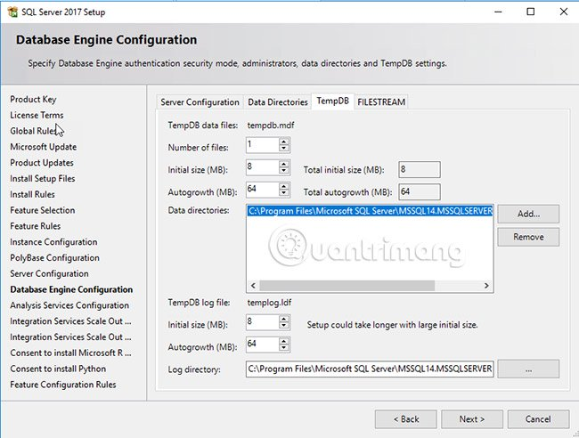

**FILESTREAM** cho phép lưu trữ dữ liệu không có cấu trúc, như tài liệu, hình ảnh trong cơ sở dữ liệu:

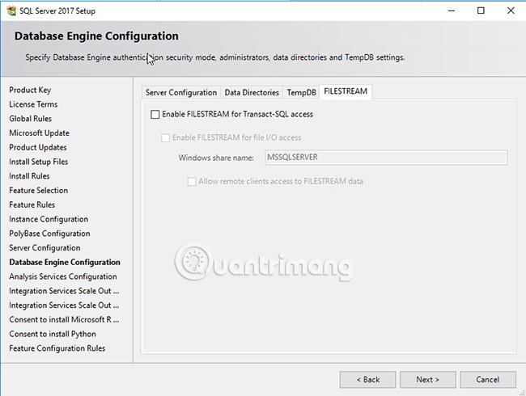

## **Bước 14: Analysis Services Configuration**

**Analysis Services Configuration** cho phép cài đặt **Multidimensional and Data Mining Mode** (chế độ khai thác dữ liệu đa chiều). Chế độ này cho phép tạo truy vấn nhanh trong báo cáo doanh nghiệp. Một tùy chọn khác là Install Tabular Mode. Các cơ sở dữ liệu dạng bảng (Tabular) phụ thuộc vào RAM. Nếu cơ sở dữ liệu của bạn sẽ có dung lượng lên tới vài TB, tùy chọn Đa chiều sẽ tốt hơn. Nếu bạn yêu cầu dịch vụ Khai thác dữ liệu, tùy chọn Multidimensional sẽ tốt hơn.

**PowerPivot** có thể được sử dụng trong Excel hoặc nếu bạn có thể sử dụng nó trong SharePoint. PowerPivot cho Excel có thể được sử dụng để tạo báo cáo. Nếu bạn cần chia sẻ với nhiều người, bạn có thể sử dụng SharePoint. Bạn có thể thêm người dùng với quyền admin:

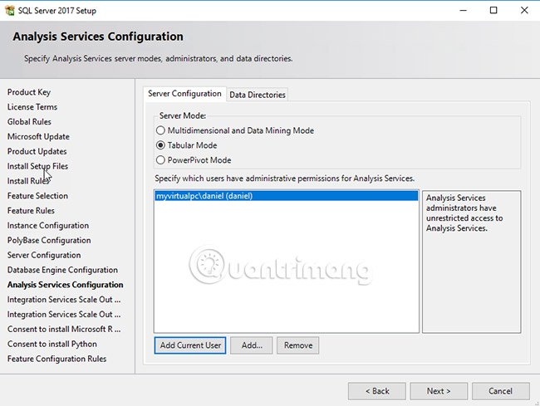

**Integration Scale-Out Configuration** (Cấu hình mở rộng tích hợp) - Master Mode sẽ được sử dụng để xác định cổng giao tiếp giữa các nút chính và nút phụ (master và worker). Bạn cũng sẽ có thể tạo chứng chỉ tại đây hoặc sử dụng chứng chỉ hiện tại:



## **Bước 15: Integration Services Scale Out Configuration – Worker Node**

Trong **Integration Services Scale Out Configuration – Worker Node**, bạn cần xác định điểm cuối của Master Node, đó là tên nút chính và cổng. Bạn cũng có thể chỉ định chứng chỉ SSL tại đây:

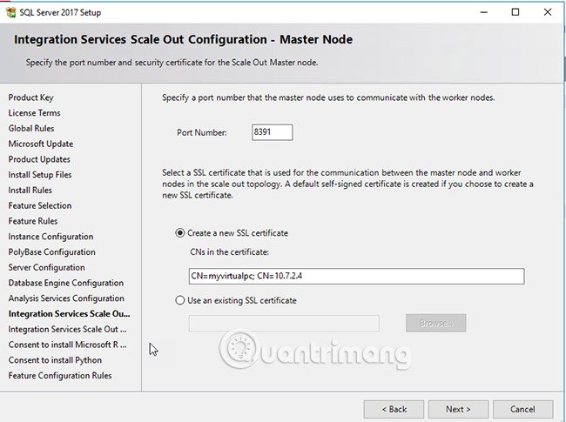

## **Bước 16: Consent to install Microsoft R open**

Bạn sẽ nhận được một câu hỏi nếu bạn muốn cài đặt R. Nhấn **Accept** và sau đó bấm **Next**. R là một ngôn ngữ rất phổ biến được sử dụng cho machine learning hoặc cho các mục đích khác:

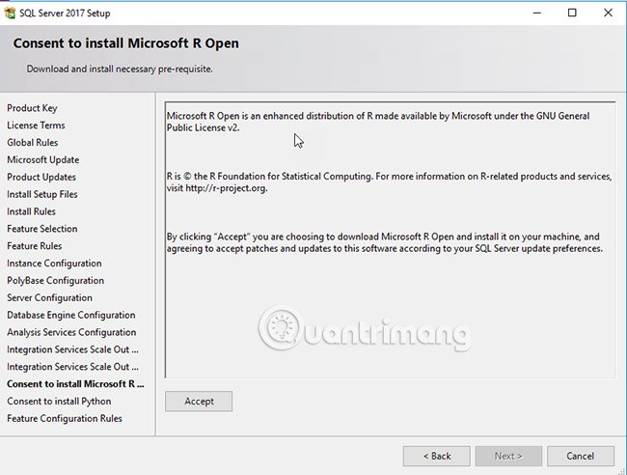

## **Bước 17: Consent to install Python**

Khi bạn đã cài đặt mọi thứ, bạn có thể xác minh cấu hình. Nếu mọi thứ đều **OK,** nhấn **Install**

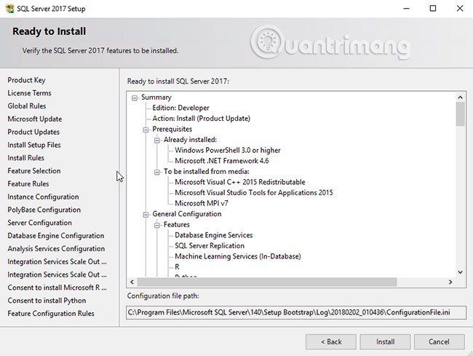

## **Bước 18: Complete**

Sau 15-45 phút, bạn sẽ hoàn thành việc cài đặt cơ sở dữ liệu của mình:

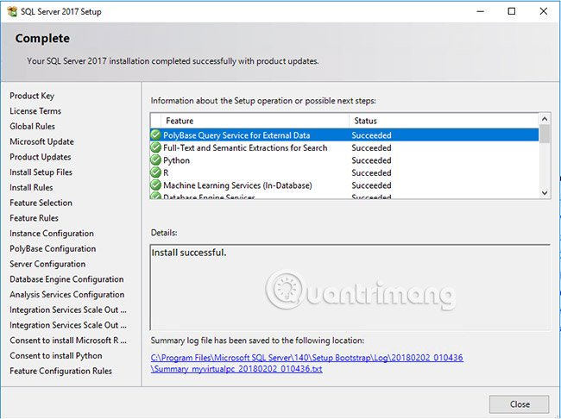

# **II, Hướng dẫn cài đặt SQL Server Management Tools**

## **Bước 1: Quay lại Giao diện SQL Server installation Center**

Sau khi cài đặt cơ sở dữ liệu và các thành phần khác, hãy mở trình cài đặt. Trong phần Installation, chọn tùy chọn Install the SQL Server Management Tools:

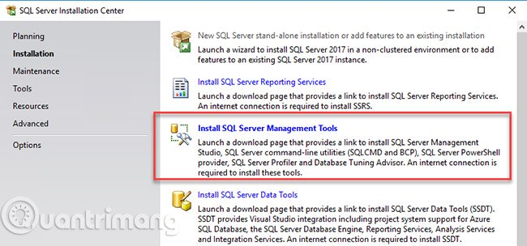

## **Bước 2: Tải xuống SSMS**

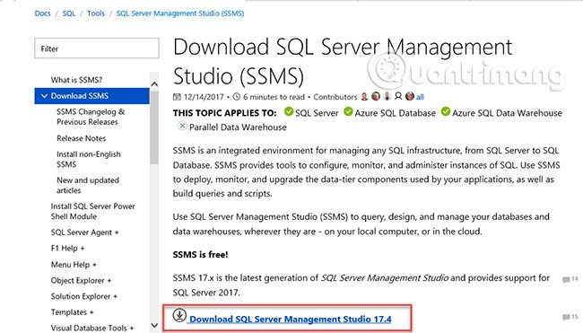

## **Bước 3: Cài đặt SSMS**

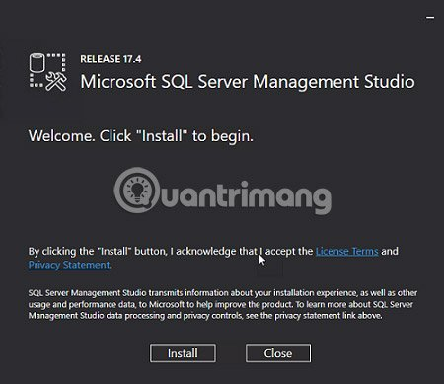

## **Bước 4: Khởi động và đăng nhập SQL Server để quản trị dữ liệu**

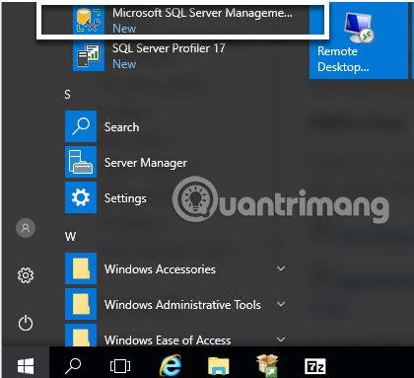.

Chọn tên máy chủ SQL và nhấn Connect:

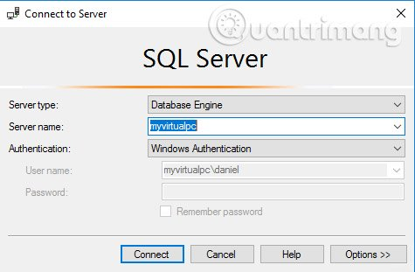

# **III, Tạo mới người dùng và phân quyền**

1. **Tạo mới người dùng**

### **Cách 1: Dùng T-SQL**

**Cú Pháp:**

Create user <username> for login <loginname>

**Ví dụ:**

create user TestUser for login TestLogin

### **Cách 2: Dùng SQL Server Management Studio SSMS**

**Bước 1:** Kết nối tới SQL Server và mở rộng thư mục CSDL. Sau đó mở CSDL có tên TestDB, nơi ta sẽ tạo tài khoản người dùng, tìm thư mục **Security**. Tại đây tìm thư mục Users hoặc Logins (trên bản SQL Server mới) và chọn **New Login**. Khi đó màn hình dưới đây sẽ hiện ra.

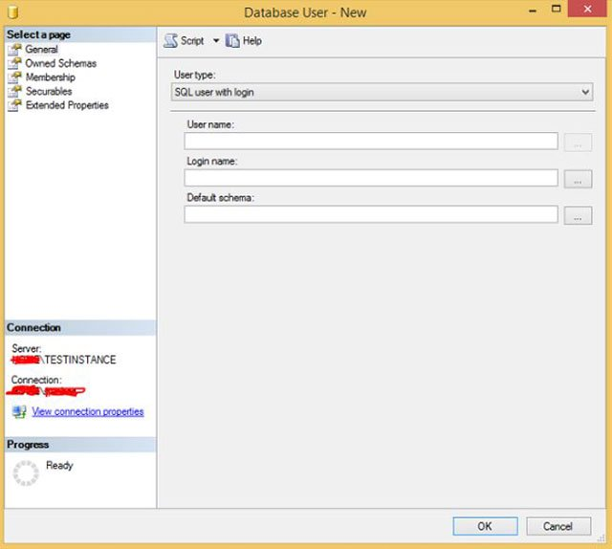

**Bước 2:** Điền tên TestUser cho tên người dùng và chọn tên Login có tên TestLogin như trong hình dưới đây.

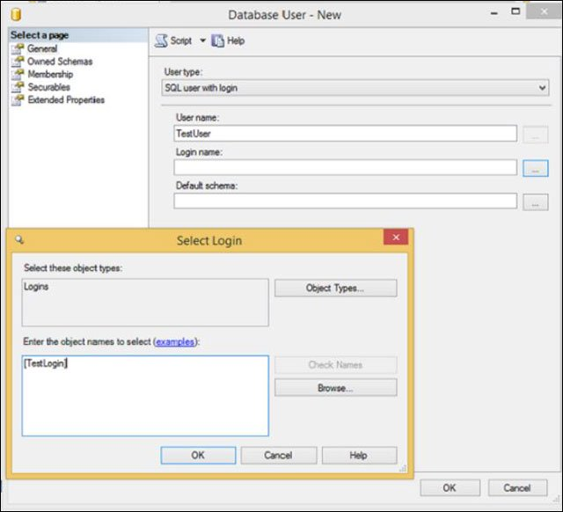

**Bước 3:** Click **OK** để hoàn tất. **Refresh** lại thư mục, bạn sẽ thấy tên người dùng mới được tạo.

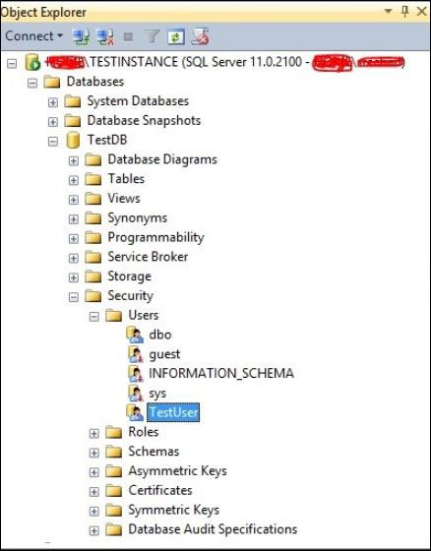

1. Phân quyền người dùng

### **Cách 1: Dùng T-SQL**

Cú pháp

Use <database name>  
Grant <permission name> on <object name> to <username\principle>

Ví dụ: Để phân quyền chọn cho người dùng có tên TestUser trên đối tượng là TestTable trên CSDL có tên TestDB, bạn chạy truy vấn dưới đây.

USE TestDB  
GO  
Grant select on TestTable to TestUser

### **Cách 2: Dùng SQL Server Management Studio SSMS**

**Bước 1**: Kết nối tới CSDL, mở rộng thư mục như trong hình dưới đây.

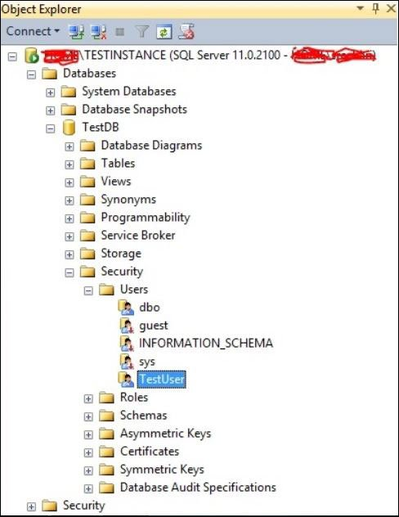

**Bước 2**: Click chuột phải vào TestUser và chọn Properties. Màn hình dưới đây sẽ hiện ra.

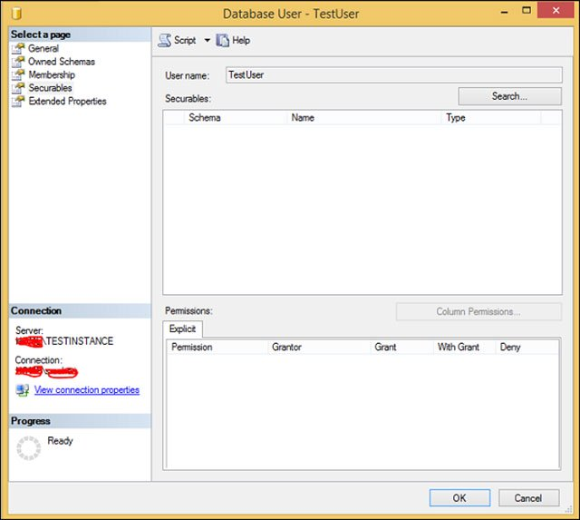

**Bước 3**: Dùng **Search** để tìm kiếm sau đó chọn đối tượng muốn phân quyền, ở đây là bảng TestTable.

**Bước 4**: Click chọn bảng TestTable, sau đó chọn hộp checkbox **Grant** cho các thao tác trong danh sách bên dưới như trong hình dưới đây. Ở ví dụ này là trao quyền chọn bảng **(Select).**

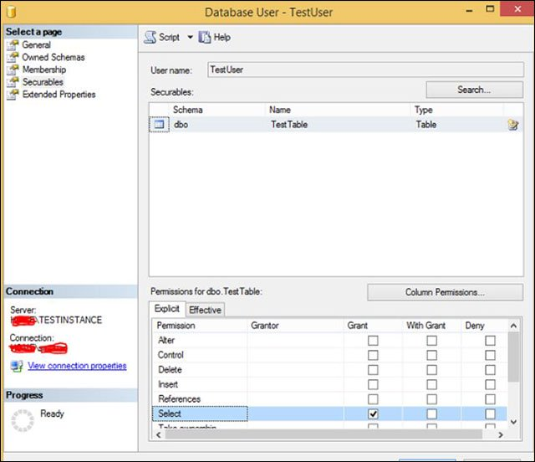

**Bước 5**: Click **OK** để hoàn tất việc phân quyền.

# **IV, Hướng dẫn AutoBackup in SQl Server**

## **Bước 1:** Kết nối SQL Server. Vào mục Management

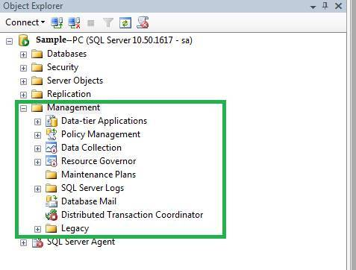

## **Bước 2:** Chuột phải vào Maintenance Plans và chọn New Maintenance Plan…

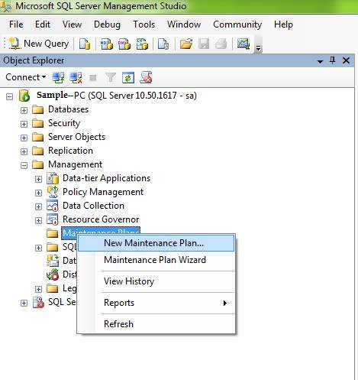

Nhập tên cho file backup

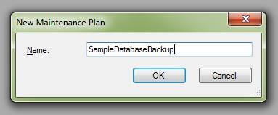

## **Bước 3:** Toolbox và SampleDatabaseBackup – sẽ được mở và ta thấy 1 của số để thiết kế. Click vào “Back Up Database Task” trong phần Toolbox.

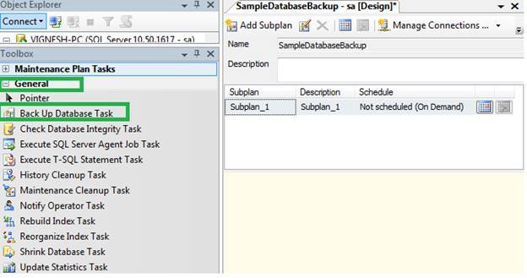

Click đúp vào “Back Up Database Task” trong wizard.

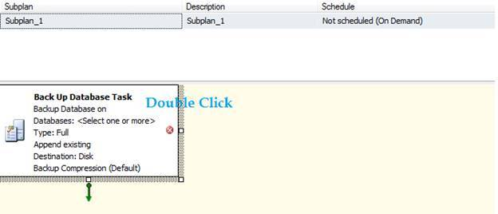

## **Bước 4: Chọn backup type và Database.**

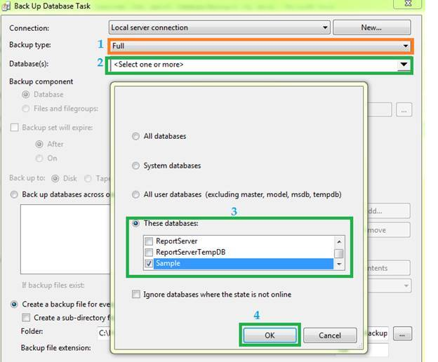

Chọn đường dẫn đến thư mục lưu database backup -> Click OKChọn đường dẫn đến thư mục lưu database backup -> Click OK

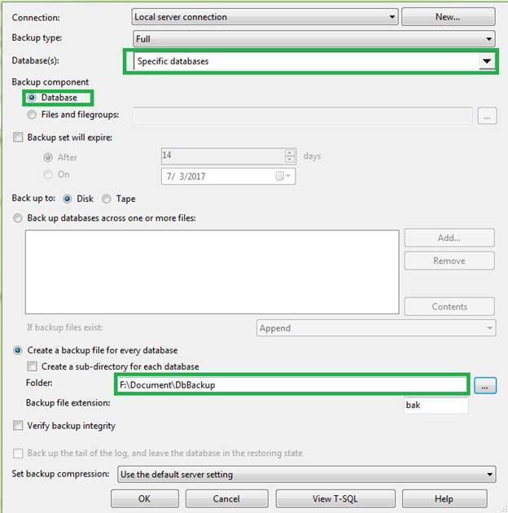

## **Bước 5: Nhấp vào biểu tượng Job Schedule Properties và cấu hình Job backup database.**

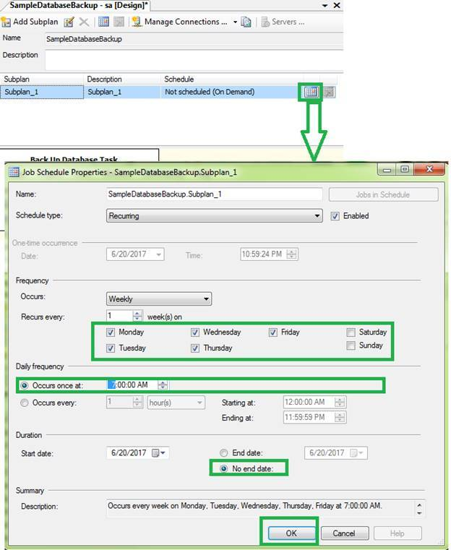

Lưu lại cấu hình backup

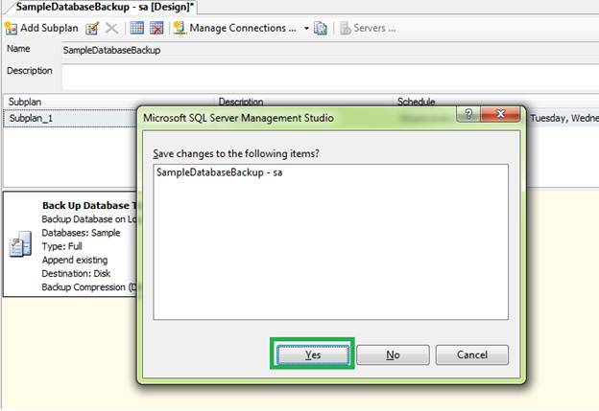

## **Bước 6:** Điều quan trọng mà chúng ta cần làm là kiểm tra xem SQL Server Agent đang run hay stop. Luôn để SQL Server Agent run nếu stop có nghĩa là bạn sẽ không tạo ra một bản sao lưu.

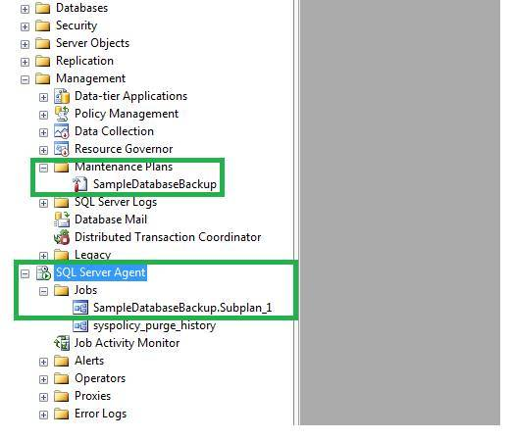

## **Bước 7:** Cuối cùng, đi đến đường dẫn lưu file backup để kiểm tra xem file .bak đã được tạo chưa. Chúng ta có thể thấy bản sao lưu dưới định dạng “.bak” vậy là đã thành công.

